Keramiekatelier

Tries Smilde
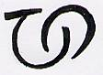

Emmastraat 5 1432 EW Aalsmeer Tries.smilde@xs4all.nl 0641120134 NL37 INGB 0003 4879 59

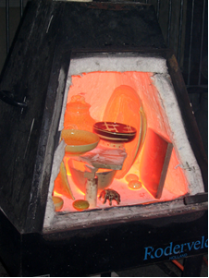

Workshop Raku stoken
Datum werk maken: ……………………
Datum stoken: …………………………….

Raku is een Japanse manier van stoken waarbij we werkstukken
in een keramiekoven stoken tot 1000 graden.
Als het glazuur na een uur stoken gesmolten is,
haal je het werkstuk met een tang uit de gloeiende oven.
In de zaagselton smoort (reduceert) het ongeveer 20 minuutjes,
zodat je craquelé of een zwarte scherf ziet, daar,
waar geen glazuur is of waar de glazuur geschrokken is en barstjes vertoont.

Deze manier van stoken is leuk en spectaculair.
Je speelt met vuur en je bent heel direct met het stookproces betrokken.

De kosten voor de cursus- en stookdagen zijn op te vragen.
Meer informatie vragen? tries.smilde@xs4all.nl.

Ik geef me bindend op voor de workshop van ……. datum
Naam: ……………………………………………………………..…………………
Adres: ………………………………………………………………………………..
Postcode en woonplaats: ……………………………………………………………
Telefoonnummer: ……………………………………………………..……………..
E-mail adres: …………………………………………………………………….……

Graag 75 euro aanbetalen op NL37 INGB 0003 4879 59 t.g.v.
G.A Smilde, voor een definitieve inschrijving.

